Arbeitsblatt 3 : Identität der Schülerin Lehrerdokument

1  5  10  15  20 | Das Aussiedlerheim hat keinen Fahrstuhl und wir wohnten im dritten Stock. Wir waren in unseren Wintermänteln aus Russland viel zu warm angezogen und kamen schon im Treppenhaus ins Schwitzen. In Moskau, von wo wir herkamen, waren wir an ganz andere Winter gewöhnt. Dort schneite und stürmte es (...) Der Winter dauerte lange.  In Freibach aber gab es kaum Schnee und vor dem Aussiedlerheim blühten sogar schon die ersten Schneeglöckchen. (...)  Am liebsten hätte ich die neue Pelzkappe, die mir Tante Shenja aus Petersburg vor der Abreise geschenkt hatte, abgenommen.  Oma aber erlaubte es mir nicht.  « Du erkältest dich noch, Ludmilla », sagte sie « und dann musst du zu Hause bleiben. »  Oma wusste, wie gern ich zur Schule ging und wie sehr ich mich auf die Mädchen in meiner Klasse freute. Ich habe drei Brüder, aber keine Schwester und darum vermisste ich die Mädchen aus meiner früheren Schule ganz besonders. Am meisten fehlte mir aber meine Freundin Olga (...)  Frau Müller war meine neue Lehrerin. Sie begrüβte mich und stellte mich der Klasse vor. Dann zeigte sie mit ausgestrecktem Finger auf den Platz in der letzten Bank.  « Die Bank ist noch frei », sagte sie und fügte nach kurzer Pause hinzu «Verstehst du mich eigentlich ? «  Ich nickte und setzte mich.  « Na dann erzähl mal ! Wie sprecht ihr denn zu Hause ? »  « Meistens Russisch. Meine Mama ist Russlanddeutsche und mein Papa ist Russe. »  «Und wie hast du Deutsch gelernt ? »  «Von meiner Mama und von dr Oma. Sie haben mit mir und Waldemar immer Deutsch gesprochen. Waldemar ist mein jüngster Bruder. »  «Du hast noch andere Geschwister ? », fragte die Lehrerin.  « Ja noch zwei Brüder : Sergej und Wolodja »  aus : Karin Gündisch, Lilli findet einen Zwilling, Düsseldorf 2007(Sauerländer), S. 7-9.

 Lies den Text und fülle die Identitätskarte aus.

Identitätskarte
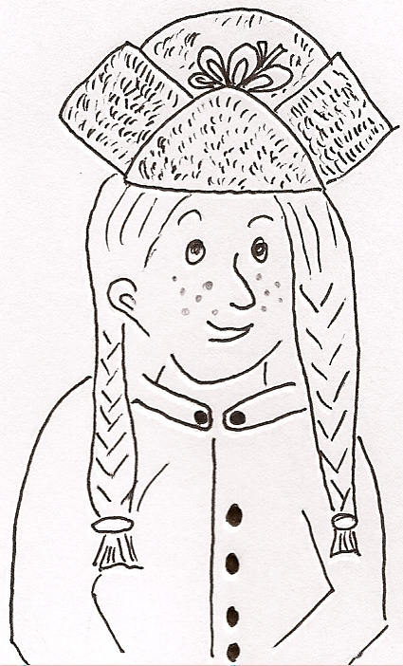

Name | Ludmilla
Nationalität | Russin
Alter Wohnort | Moskau
Neuer Wohnort | im Aussiedlerheim in Freibach
Ankunft in Deutschland | vor den Winterferien
Eltern  Nationalität des Vaters  Nationalität der Mutter | Russe  Russlanddeutsche
Muttersprachen | Russisch und Deutsch
Geschwister | 3 Brüder (Waldemar,Sergej und Wolodja)
Familie | Oma und Tante Shenja aus Petersburg
Freundin | Olga
Haare | geflochtene Zöpfe
Kleidung | Pelzkappe und Wintermantel

Arbeitsblatt 3 : Identität der Schülerin Schülerdokument

1  5  10  15  20 | Das Aussiedlerheim hat keinen Fahrstuhl und wir wohnten im dritten Stock. Wir waren in unseren Wintermänteln aus Russland viel zu warm angezogen und kamen schon im Treppenhaus ins Schwitzen. In Moskau, von wo wir herkamen, waren wir an ganz andere Winter gewöhnt. Dort schneite und stürmte es (...) Der Winter dauerte lange.  In Freibach aber gab es kaum Schnee und vor dem Aussiedlerheim blühten sogar schon die ersten Schneeglöckchen. (...)  Am liebsten hätte ich die neue Pelzkappe, die mir Tante Shenja aus Petersburg vor der Abreise geschenkt hatte, abgenommen.  Oma aber erlaubte es mir nicht.  « Du erkältest dich noch, Ludmilla », sagte sie « und dann musst du zu Hause bleiben. »  Oma wusste, wie gern ich zur Schule ging und wie sehr ich mich auf die Mädchen in meiner Klasse freute. Ich habe drei Brüder, aber keine Schwester und darum vermisste ich die Mädchen aus meiner früheren Schule ganz besonders. Am meisten fehlte mir aber meine Freundin Olga (...)  Frau Müller war meine neue Lehrerin. Sie begrüβte mich und stellte mich der Klasse vor. Dann zeigte sie mit ausgestrecktem Finger auf den Platz in der letzten Bank.  « Die Bank ist noch frei », sagte sie und fügte nach kurzer Pause hinzu «Verstehst du mich eigentlich ? «  Ich nickte und setzte mich.  « Na dann erzähl mal ! Wie sprecht ihr denn zu Hause ? »  « Meistens Russisch. Meine Mama ist Russlanddeutsche und mein Papa ist Russe. »  «Und wie hast du Deutsch gelernt ? »  «Von meiner Mama und von dr Oma. Sie haben mit mir und Waldemar immer Deutsch gesprochen. Waldemar ist mein jüngster Bruder. »  «Du hast noch andere Geschwister ? », fragte die Lehrerin.  « Ja noch zwei Brüder : Sergej und Wolodja »  aus : Karin Gündisch, Lilli findet einen Zwilling, Düsseldorf 2007(Sauerländer), S. 7-9.

 Lies den Text und fülle die Identitätskarte aus.

Identitätskarte

Name
Nationalität
Alter Wohnort
Neuer Wohnort
Ankunft in Deutschland
Eltern
Nationalität des Vaters
Nationalität der Mutter
Muttersprachen
Geschwister
Familie
Freundin
Haare
Kleidung

